
У К Р А Ї Н А
ДОНЕЦЬКА ОБЛАСНА ДЕРЖАВНА АДМІНІСТРАЦІЯ
ДЕПАРТАМЕНТ ОСВІТИ І НАУКИ
ДОНЕЦЬКИЙ ОБЛАСНИЙ ІНСТИТУТ ПІСЛЯДИПЛОМНОЇ ПЕДАГОГІЧНОЇ ОСВІТИ
вул. Центральна (Карла Маркса), буд. 41, м. Слов’янськ, Донецька обл., 84100
е-mail: donоippo@gmail.com Код ЄДРПОУ 02135804

Від 09.10.2017 р № 749/11
На № від
 |  |  |  |  | ┌ | Начальникам (завідувачам) управлінь (відділів) освіти міських рад (райдержадміністрацій), завідувачам (директорам) міських (районних) методичних центрів (кабінетів), керівникам з освіти об’єднаних територіальних громад | ┐
┌ | Методичні рекомендації щодо організації та проведення І, ІІ турів всеукраїнського конкурсу «Учитель року – 2018» |  | ┐

На виконання наказу департаменту освіти і науки Донецької облдержадміністрації від 20.09.2017 р. № 403 «Про проведення першого та другого турів всеукраїнського конкурсу «Учитель року – 2018» надсилаємо для використання в роботі «Методичні рекомендації щодо організації та проведення першого та другого турів всеукраїнського конкурсу «Учитель року – 2018» (далі – Конкурс) у 2017-2018 н. р. (додаток 1).
Доводимо до відома організаторів та учасників Конкурсу алгоритм дій:
- Для участі у Конкурсі вчителям необхідно:
  - У період з 01 по 22 жовтня 2017 року зареєструватися на платформі Конкурсу за посиланням https://aka.ms/teacheroftheyear2018 (додаток 2).
  - Створити згідно з інструкцією профіль в освітній мережі для вчителів Microsoft https://education.microsoft.com/ (додаток 3 ), на якому обов’язково розмістити:
    - Відеорезюме до 5 хв.(додаток 4).
    - Висновок відповідного методичного об’єднання навчального закладу про педагогічну та методичну діяльність.
    - Матеріали з досвіду роботи (відео та розробки уроків, позаурочних заходів, презентації, дидактичні матеріали тощо).
- Для участі у другому (обласному) турі Конкурсу необхідно до 22.12.2017 р. надіслати відповідальному секретарю обласного оргкомітету на електронну адресу ckrms@ippo.dn.ua (Гладкова Г.В.):
  - Звіт про проведення першого туру Конкурсу (додаток 5).
  - Заявку щодо участі вчителів-переможців І туру в ІІ (обласному) турі Конкурсу (додаток 6).
  - Статистичний звіт щодо учасників І (міського, районного) туру всеукраїнського конкурсу «Учитель року - 2018» (додаток 7).
- До фахових оргкомітетів Конкурсу з поміткою «Учитель року - 2018. Предмет. Місто (район)» - на е-адреси секретарів:
- українська мова – Головіна О.І., golovina@ippo.dn.ua
- німецька мова – Мочикіна М.В., mochikina@ippo.dn.ua
- фізика – Ліфарь С.В., lifar@ippo.dn.ua
- фізична культура – Качан О.А., kachan@ippo.dn.ua
  - Особисту заяву та скановану згоду на обробку персональних даних учасника Конкурсу встановленого зразка з особистим підписом (додатки 8-9).
  - Висновок міського (районного) методичного об’єднання про педагогічну та методичну діяльність учителя обсягом до 2 сторінок (додаток 10).
  - Інформаційну картку учасника (додаток 11).
  - Портретне фото в електронному форматі (400 х 400 пікселів).

В.о. ректора О.П. Бодик

Вик. Гладкова Г.В.
тел. 0507772068

Додаток 1
до листа Дон облІППО
від 09.10.2017 р. № 749/11

МЕТОДИЧНІ РЕКОМЕНДАЦІЇ ЩОДО ОРГАНІЗАЦІЇ ТА ПРОВЕДЕННЯ
І (МІСЬКОГО, РАЙОННОГО) ТА ІІ (ОБЛАСНОГО) ТУРУ
ВСЕУКРАЇНСЬКОГО КОНКУРСУ «УЧИТЕЛЬ РОКУ – 2018»
У 2017-2018 НАВЧАЛЬНОМУ РОЦІ

Всеукраїнський конкурс «Учитель року – 2018» (далі – Конкурс) проводиться відповідно до Указу Президента України від 29 червня 1995 року № 489 «Про всеукраїнський конкурс «Учитель року», згідно з Положенням про всеукраїнський конкурс «Учитель року», затвердженим постановою Кабінету Міністрів України від 11 серпня 1995 року № 638, наказом Міністерства освіти і науки України від 19.06.2017 р. № 866 «Про проведення всеукраїнського конкурсу «Учитель року – 2018», наказом департаменту освіти і науки Донецької облдержадміністрації від 20.09.2017 р. № 403 «Про проведення першого та другого турів всеукраїнського конкурсу «Учитель року – 2018» у номінаціях: «Українська мова та література», «Німецька мова», «Фізика», «Фізична культура».
Мовою Конкурсу є державна мова. Допускається використання іноземної мови у номінації «Німецька мова».
Участь учителів у Конкурсі здійснюється на добровільних засадах. Учасниками Конкурсу можуть бути громадяни України, педагогічні працівники загальноосвітніх навчальних закладів за основним місцем роботи, стаж педагогічної роботи яких не менше 5 років.
Конкурс проводиться у два тури:
- перший тур (районний (міський)) – листопад - грудень 2017 року;
- другий тур (обласний): перший етап (відбірковий) – січень 2018 року.
У ІІ (обласному) турі Конкурсу беруть участь переможці І туру – педагогічні працівники загальноосвітніх навчальних закладів по одному від міста (району) у кожній номінації.

І (МІСЬКИЙ /РАЙОННИЙ) ТУР

Містить такі випробування: тестування з фахової майстерності, практична робота, методичний практикум, урок, навчальний проект.
Тестування з фахової майстерності є обов’язковим. Питання готують члени журі І туру відповідно до орієнтовних завдань облІППО 2017 р.
Конкурсне випробування щодо виявлення фахового рівня педагога з німецької мови проводиться німецькою мовою.
Рекомендуємо інші випробування проводити відповідно до вимог обласного туру Конкурсу.

ІІ (ОБЛАСНИЙ) ТУР

ВІДБІРКОВИЙ ЕТАП

Відбірковий етап Конкурсу складається з:
- очного конкурсного випробування щодо виявлення фахового рівня педагога (передбачає комп’ютерне тестування з предмета, методики, психології, педагогіки);
- методичного практикуму (передбачає оцінку методичної майстерності конкурсанта).
1. Конкурсне випробування щодо виявлення фахового рівня педагога (40 балів)
Регламент: до 1,5 год.
Мета: оцінити знання конкурсантів з фаху, методики викладання предмета, психології та педагогіки.
Формат: комп’ютерне або паперове тестування (40 питань: 10 – психологія та педагогіка, 30 – предмет і методика).
Тести можуть містити завдання з вибором однієї або декількох відповідей із запропонованих, установлення відповідності логічно-пов’язаних пар, установлення правильної послідовності, відкриті завдання з короткою відповіддю.

2. Конкурсне випробування «Методичний практикум» (20 балів)
Регламент: до 1,5 год.
Мета: оцінити методичну майстерність конкурсанта, його вміння використовувати сучасні підходи у компетентнісному полі Нової української школи та обирати оптимальні прийоми, способи, методи та засоби навчання для організації навчально-виховного процесу на уроці.
Формат: виконання завдання здійснюватиметься протягом визначеного журі часу на комп’ютері, без доступу до Інтернету (крім номінації «Фізика»), для оцінювання членами журі роботи кодуватимуться.
Критерії оцінювання конкурсного випробування «Методичний практикум»:
№ | Критерій | бал
 | Методична компетентність. | 4
 | Реалізація наскрізних змістових ліній. | 4
 | Спрямованість обраних технологій, методів, форм, прийомів роботи на розвиток конкретної навички або конкретного уміння та їх доцільність. | 4
 | Урахування вікових особливостей учнів. | 4
 | Інформаційна компетентність (науковість, змістовність, наочність). | 4

Специфіка предметів:

- Номінація «Фізика» – складення за обраною в результаті жеребкування навчальною темою таблиці елементів структурних знань і шляхів їх формування та розроблення фрагменту уроку з пояснення нового матеріалу.

- Номінація «Німецька мова» – складення за обраною в результаті жеребкування навчальною темою плану-конспекту уроку згідно з вимогами оновлених програм 5-9 класів. План-конспект має бути складено німецькою мовою.

- Номінація «Фізична культура» – складення за обраною в результаті жеребкування
темою у вигляді дорожньої карти, що репрезентуватиме методичну підготовку вчителя до навчання учнів елементам видів рухової діяльності відповідно до модулів навчальної програми.
Фахове журі з номінації «Фізична культура» розглядає надіслані матеріали, оцінює актуальність, глибину розкриття системи роботи вчителя, методику та технології, які він застосовує в навчально-виховному процесі, змістовність, оригінальність, практичну значущість, стиль викладання тощо.
Із модулів «Легка атлетика», «Гімнастика», «Футбол», «Баскетбол», «Волейбол», «Туризм», «Рухливі ігри», «Хортинг» будуть обрані теми уроків і рік вивчення модулю за жеребкуванням.
Учасник складає «Дорожню карту», яка являє конкретний план або поетапний алгоритм виконання конкретних дій по досягненню поставленої мети уроку, спрямований на підвищення ефективності та якості уроку, у якому показує найефективніші форми, методи та прийоми досягнення результату.
«Дорожня карта» може бути представлена у вигляді блок-схеми, малюнку, інфографіки, ментальної карти.

- Номінація «Українська мова та література» – складення за обраною в результаті
жеребкування навчальною темою міні-конспекту уроку української мови у вигляді ментальної карти, що репрезентуватиме методичну підготовку вчителя до уроку. Протягом 1,5 години конкурсант виконує завдання на комп’ютері, без доступу до Інтернету.
Пропонуємо при підготовці до конкурсу звернути увагу на такі орієнтири.
Методичні рекомендації щодо специфіки створення ментальних карт
Ментальні карти дозволяють створити цілісний образ завдяки радіальному способу організації інформації, перейти від «лінійного мислення» до структурного (системного).
Основні принципи створення ментальних карт:
- об’єкт вивчення сфокусовано в центральному образі;
- основні теми та ідеї, пов’язані з об’єктом уваги, розходяться від центрального образу у вигляді гілок;
- окреслення компетентностей, шляхів їх формування зображуються в первинних колах;
- ідеї наступного порядку (рівня) також зображено у вигляді гілок, що відходять від асоціацій попереднього порядку тощо;
- гілки пояснено та позначено ключовими образами та словами;
- чіткий принцип – одне ключове слово на кожну лінію;
- гілки формують зв’язану вузлову структуру (систему);
- інтенсивне використання графічних образів;
- робота як мінімум із трьома й більше кольорами;
- часте варіювання розмірів букв, шрифтів, товщини ліній і масштабу графіки;
- використання стрілок для підкреслення зв’язків між елементами ментальної карти;
- кодування інформації та винахід абревіатур, використання ключових слів над асоціативними лініями;
- обмеження блоків важливої інформації за допомогою ліній.
Рекомендовані джерела
1. Бьюзен Т. Супермышление / Т. Бьюзен, Б. Бьюзен. – 2-е изд. – Минск: Попурри, 2003. – 320 с. [Електронний ресурс]. – Режим доступу: http://social-orthodox.info/materials/5_3_byuzen_t_byuzen_b_supermyshlenie.pdf
2. Как рисовать карты [Електронний ресурс]. – Режим доступу: http://www.mind-map.ru/?s=22&d_id=67
3. Мюллер Х. Составление ментальных карт. Метод генерации и структурирования идей: пер. с нем. / Хорст Мюллер. – М. : Омега-Л, 2007. – 126 с. [Електронний ресурс]. – Режим доступу: http://www.klex.ru/2jb
4. Методи навчання: інтелект-карти [Електронний ресурс]. – Режим доступу: http://parlament.org.ua/upload/docs/Presentation_5_methods.pdf
5. Руденко О.В. Технологія створення інтелект — карт для школярів [Електронний ресурс]. – Режим доступу: http://rudenko.kh.ua/tehnologiya-stvorennya-intelekt-kart-dlya-shkolyariv/
6. ТОП 10 программ для построения mind-map [Електронний ресурс]. – Режим доступу: http://web-academy.com.ua/stati/14-stati/51-10-programm-dlya-postroeniya-mind-map-intellekt-kart
7. Поліщук Я. Як зробити складну задачу простою (інтелект-карти) [Електронний ресурс]. – Режим доступу: http://www.zhyvo.in.ua/yak-zrobiti-skladnu-zadachu-prostoyu-intelekt-karti.html
8. Програма для створення інтелект-карт онлайн [Електронний ресурс]. – Режим доступу:http://free-progs.org.ua/ua/xmind-320.html
За результатами відбіркового етапу ІІ (обласного) туру Конкурсу визначається не більше 8 конкурсантів із кожної номінації, які набрали найбільшу кількість балів, для участі у заключному (очному) етапі ІІ (обласного) туру Конкурсу.

ЗАКЛЮЧНИЙ ЕТАП

Заключний етап ІІ обласного туру Конкурсу передбачає такі конкурсні випробування:
- «Практична робота»;
- «Навчальний проект»;
- «Урок».

Конкурсне випробування «Практична робота» (40 балів)

Мета: оцінити вміння конкурсантів виконувати практичні завдання у межах навчального предмета.
Регламент: тривалість підготовки до 1 години, на представлення результатів надається до 20 хвилин, із яких 5 хвилин – запитання журі.
Формат: визначається фаховим журі відповідно до специфіки навчального предмета.
Специфіка за предметами:

- Номінація «Українська мова та література» – організація роботи з учнями з аналізу художнього твору, обраного в результаті жеребкування.
Мета: оцінити вміння конкурсантів організувати роботу з учнями з аналізу невеликого за обсягом програмового ліричного твору, обраного в результаті жеребкування.
Підготовка завдання – протягом 1 години конкурсант розробляє фрагмент уроку, що являє собою презентацію роботи з аналізу невеликого за обсягом програмового ліричного твору.
Представлення результатів – упродовж 20 хвилин, із яких 5 хвилин – запитання журі, учитель-конкурсант реалізує аналіз невеликого за обсягом програмового твору з аудиторією, яка виконує роль учнів.

Критерії оцінювання конкурсного випробування «Практична робота»

 | Володіння методиками аналізу ліричного твору. | 5
 | Глибина та якість літературознавчого компонента практичної роботи:  - бачення глибинного змісту (підтексту);  - правильне тлумачення та визначення літературознавчих понять тощо;  - пояснення ролі художніх засобів (тропів і синтаксичних фігур) у механізмі творення тексту. | 5
 | Урахування вікових особливостей учнів. | 5
 | Використання потенціалу поезії для формування ключових компетентностей учнів. | 5
 | Здійснення міжпредметної інтеграції під час аналізу. Реалізація наскрізних змістових ліній. | 5
 | Стиль викладання та ступінь взаємодії з аудиторією. | 5
 | Оригінальність, творчий підхід до формату проведення аналізу, візуалізації матеріалу тощо. | 5
 | Культура мовлення. Педагогічний такт. | 5

- Номінація «Фізика» – підготовка інструкції для учнів і проведення лабораторного дослідження властивостей фізичного об’єкта. Предмет дослідження обирається в результаті жеребкування.

- Номінація «Фізична культура» – організація роботи з учнями з виконання фізичних вправ підготовчої частини уроку за темою, обраною в результаті жеребкування.
Учасник упродовж визначеного часу описує у вигляді конспекту частини уроку свої дії та дії учнів.
Зміст підготовчої частини уроку повинен бути узгоджений з основною діяльністю учнів на уроці. Підбір вправ для цієї частини уроку за змістом i характером фізичних навантажень повинен відповідати особливостям (технічним, фізичним) основних вправ.
При оцінюванні випробування конкурсанта враховуються рівень його соціальної спрямованості, фахова компетентність і загальна культура, ерудиція, рівень педагогічної (методичної) майстерності, креативність, відданість справі, дотримання техніки безпеки при роботі тощо.

№ | Зміст | Макс. оцінка (бал)
1 | Стимулювання та мотивація учнів до занять фізичними вправами. | 4
2 | Забезпечення рухової щільності уроку та | 4
3 | різноманітність навчальних завдань. | 4
4 | Майстерність учителя в наданні теоретико-методичних знань і володіння термінологією. | 4
5 | Застосування індивідуально-диференційного підходу при організації навчальної діяльності учнів. | 4
6 | Ефективне регулювання навантаження протягом підготовчої частини уроку, контроль за самопочуттям. | 4
7 | Санітарно-гігієнічне забезпечення уроку, дотримання правил техніки безпеки. | 4
8 | Використання нестандартного обладнання та дидактичного матеріалу. | 4
9 | Раціональне використання місця заняття, обладнання та інвентарю. | 4
10 | Врахування вікових особливостей учнів до програмного матеріалу варіативного модуля. | 4
 | Всього | 40

- Номінація «Німецька мова» – теми для дискусії обираються фаховим журі відповідно до чинної навчальної програми за період з вересня 2017 року до часу проведення конкурсних уроків. За темою, обраною в результаті жеребкування, учитель організовує роботу з учасниками дискусії німецькою мовою.

Критерії оцінювання конкурсного випробування «Практична робота»:

№ | Критерії оцінювання | Бали
1. | Знання проблеми, уміння налаштовувати групу на творчу колективну інтелектуальну роботу, підтримувати бажання висловити свою точку зору, виявляти повагу до позиції учасників. | 8
2. | Уміння встановлювати емоційний контакт з аудиторією, «відчувати» її особливості, розрядити напруженість в аудиторії, зняти втому. | 8
3. | Уміння імпровізувати, швидко й адекватно реагувати на несподівані ситуації, виявляти гнучкість поведінки. | 8
4. | Уміння керувати дискусією, аналізувати, робити висновки по кожному питанню та узагальнювати роботу дискусійного клубу. | 8
5. | Уміння триматися перед аудиторією (зовнішній вигляд, манера поведінки, культура мови). | 8

«Навчальний проект» (40 балів)

Мета: оцінити вміння конкурсантів проектувати дослідницько-пошукову діяльність учнів.
Регламент: презентація до 20 хв., відповіді на питання журі – до 5 хв.
Формат: виступ у супроводі електронної презентації проекту (5-7 слайдів). Теми проектів з проблемних питань навчального предмета з урахуванням їх актуальності та значущості готуються журі, розподіляються шляхом відкритого жеребкування напередодні випробування для домашньої підготовки.
«Навчальний проект» у номінації «Німецька мова» виконується німецькою мовою.
Критерії оцінювання конкурсного випробування «Навчальний проект»
 | Критерії | Бал
 | Повнота структури проекту, його цілісність; відповідність між проблемою та темою, метою, завданнями проекту. | 5
 | Використання дослідницьких і пошукових методів; доцільність їх використання. | 5
 | Створення атмосфери успіху, підтримка позитивного емоційного настрою. | 5
 | Оформлення та дизайн проекту. | 5
 | Логічність проекту, відповідність очікуваних продуктів і результатів меті. | 5
 | Змістовність, науковість проекту, відповідність змісту, очікуваних продуктів і результатів навчального проекту віковим особливостям учнів-учасників проекту. | 5
 | Педагогічна цінність навчального проекту (спрямованість на формування певних ключових і предметних компетентностей, цілісності знань учнів, цінностей і ставлень), методи та форми оцінювання проекту. | 5
 | Практична значущість для учнів очікуваних продукту та результатів навчального проекту. | 5

«Урок» (60 балів)
Регламент: 45 хв.
Формат: проведення уроку в навчальному закладі, запропонованому оргкомітетом Конкурсу. Теми конкурсних уроків обираються фаховим журі відповідно до чинної навчальної програми за період з вересня 2017 року до часу проведення конкурсних уроків і розподіляються шляхом відкритого жеребкування напередодні. Урок має розкрити тему в контексті представленого досвіду роботи вчителя, його творчого підходу щодо використання сучасних інноваційних технологій і здатності продукувати нові.
Мета: практично продемонструвати елементи реалізації перспективного педагогічного досвіду вчителя, індивідуальні особливості педагога-митця, педагога-професіонала, педагога-людини, індивідуальний стиль діяльності та своєрідність моделі навчання, педагогічні знахідки й авторські методичні прийоми, професійну компетентність.
Звертаємо увагу, що конкурсний урок учителя не є звичайним уроком. Ураховується творчий підхід педагога до використання сучасних педагогічних технологій (у тому числі, комп’ютерних), здатність до продукування власних ідей, уміння аналізувати шляхи та способи досягнення високих результатів навчально-виховного процесу; а також оцінювати їх ефективність, мотивувати на навчальну діяльність і самостійну роботу тощо.
Цей урок вимагає особливого настрою, налаштування як під час підготовки, так і в процесі його проведення й аналізу зробленого. Успішний початок уроку багато в чому залежить від уміння з перших хвилин привнести в дитячий колектив дух радості та співтворчості, викликати зацікавленість, інтерес учнів до того, що відбувається на уроці, що передбачено зробити.
Важливого значення набувають також особистісні та поведінкові риси вчителя: зовнішній вигляд, уміння чітко висловлювати свої думки, володіти голосом та емоціями, визначати найбільш вигідне власне місце розташування стосовно учнів тощо. Усе це кілька разів бажано обіграти різними способами: інтонацією та висотою голосу, відпрацюванням окремих жестів перед дзеркалом, визначенням ключових слів, основних видів вправ.
Протягом уроку бажано на рівні спілкування «учитель-учень» намагатися поступово перейти на більш глибокі взаємовідносини, адже лише при повній гармонії з учнівським колективом можна створити позитивні умови для навчального процесу, досягти очікуваних успіхів у результатах навчання.
Критерії оцінювання конкурсного випробування «Урок»

 | Критерії | Бал
 | Професійні знання предмета та методики його викладання. | 10
 | Урахування фізіологічних і психологічних особливостей учнів (у тому числі шляхом реалізації індивідуального й диференційованого підходу). | 10
 | Встановлення контакту з дітьми, організація навчальної взаємодії; активізація пізнавального інтересу учнів, стимулювання їхньої самостійності. | 10
 | Професійні якості вчителя. | 10
 | Встановлення міжпредметних зв’язків. | 10
 | Формування цілісності знань і предметних компетентностей, цінностей і ставлень, реалізація діяльнісного підходу. | 10

ПІДВЕДЕННЯ ПІДСУМКІВ ОБЛАСНОГО ТУРУ КОНКУРСУ

Члени фахових журі на кожному етапі ІІ обласного туру Конкурсу оцінюють роботу конкурсантів за визначеною бальною системою з урахуванням специфіки навчального предмета. Бали, набрані на відбірковому етапі Конкурсу, анулюються.
Результати проведення обох етапів ІІ (обласного) туру Конкурсу оформлюються протоколами засідань журі та підписуються головою, відповідальним секретарем і всіма членами журі.
За результатами випробувань другого туру визначаються переможці (1, 2, 3 місця) і лауреати Конкурсу в кожній номінації. Переможцем стає учасник, який набрав найбільшу кількість балів у заключному етапі ІІ (обласного) туру Конкурсу.
При однаковій сумі балів переможець визначається за більшою кількістю балів, набраних за проведення уроку.
Підсумок відбіркового та фінального етапів ІІ (обласного) туру Конкурсу є колегіальним рішенням фахових журі, тому перегляду не підлягає. У разі виникнення конфліктних і суперечливих питань щодо результатів оцінювання конкурсних змагань, роз’яснення учасникам надає голова журі кожної номінації.
Оголошення переможця та лауреатів проводиться урочисто, за участю педагогічної громадськості та висвітлюється в засобах масової інформації.
Матеріали, подані на конкурс, можуть бути, за згодою авторів, використані для тиражування, публікації в педагогічних виданнях, поширення досвіду учасників Конкурсу.
Переможець ІІ (обласного) туру стає учасником третього (заключного) туру всеукраїнського конкурсу «Учитель року – 2017» у 2017-2018 н. р.

Додаток 2
до листа облІППО
від 09.10.2017 р. № 749/11

Реєстраційна форма для участі
у всеукраїнському конкурсі «Учитель року – 2018»

 | Номінація (оберіть необхідне) | Німецька мова  Українська мова та література  Фізика  Фізична культура
 | Прізвище, ім’я, по батькові (вписується повністю, без скорочень)
 | Дата народження (дд/мм/рррр)
 | Домашня адреса з поштовим індексом
 | Мобільний телефон
 | Власна електронна пошта
 | Посада
 | Найменування навчального закладу відповідно до статуту, телефон з кодом, електронна адреса
 | Область, де знаходиться навчальний заклад (учителі м. Київ не заповнюють)
 | Район або ОТГ, де знаходиться навчальний заклад (учителі м. Київ зазначають район міста)
 | Найменування населеного пункту, де знаходиться навчальний заклад
 | Тип населеного пункту, де знаходиться навчальний заклад (оберіть необхідне) | Місто  Селище міського типу  Село
 | Тип навчального закладу (оберіть необхідне) | Середня загальноосвітня школа  Спеціалізована школа  Гімназія  Ліцей  Колегіум  Навчально-виховний комплекс  ПТНЗ  ВНЗ І-ІІ р. а.
 | Чи вивчається у Вашому навчальному закладі поглиблено предмет, який Ви викладаєте?
 | так
 | ні
 | Педагогічний стаж
 | Кваліфікаційна категорія (оберіть необхідне) | Спеціаліст  Спеціаліст І категорії  Спеціаліст ІІ категорії  Вища категорія
 | Педагогічне звання (оберіть необхідне) | Учитель-методист  Старший учитель
 | Інше педагогічне звання (за наявності)
 | Спортивні звання, розряди (за наявності)
 | Науковий ступінь (за наявності)
 | Державні нагороди, відзнаки Верховної Ради України, Кабінету Міністрів України, відомчі заохочувальні відзнаки (рік нагородження)
 | Посилання на профіль в освітній мережі Майкрософт
 | Посилання на відеорезюме
 | Посилання на Інтернет-ресурси, де ви представлені

Додаток 3
до листа облІППО
від 09.10.2017 р. № 749/11

Інструкція зі створення профілю та завантаження матеріалів

- Відкрийте в браузері https://education.microsoft.com/
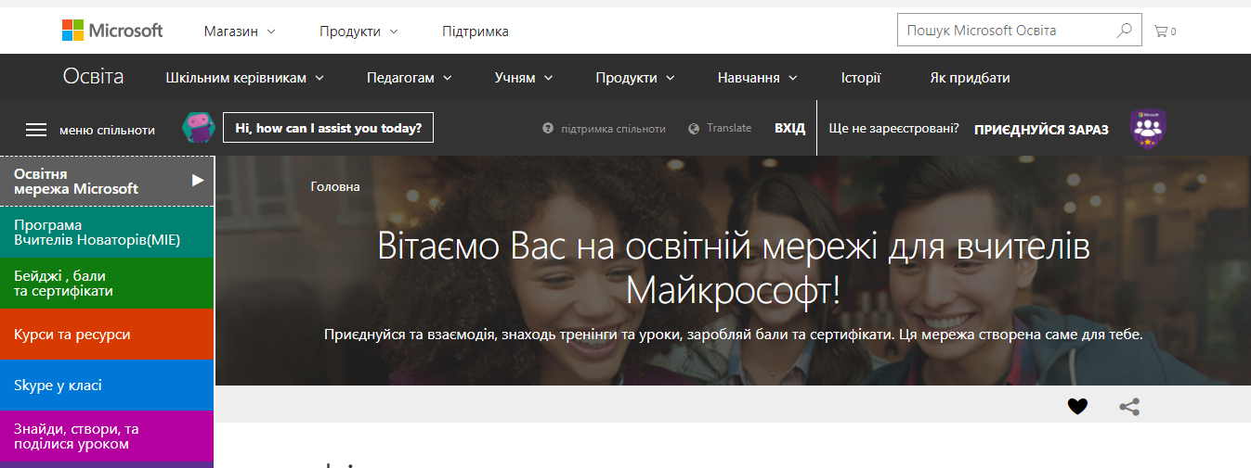
- У вікні, що відкриється, натисніть «Приєднуйся зараз!»
У разі, якщо у вашому браузері встановлена основною російська мова, ви побачите вікно “Sign up by selecting one of the options below” (Увійдіть одним із перелічених способів).
В обох випадках вам будуть доступні 5 способів входу (оберіть один):
- за допомогою облікового запису Office 365 – використайте його, якщо ваша школа користується сервісами Office 365;
- Microsoft – система використає інформацію вашого особистого облікового запису Microsoft;
- Skype- вам потрібно буде увійти з використанням наявного облікового запису Skype;
- Facebook - вам потрібно буде увійти з використанням наявного облікового запису Facebook;
- Twitter - вам потрібно буде увійти з використанням наявного облікового запису Twitter.
Якщо ви не маєте жодного облікового запису, необхідно спочатку зареєструвати обліковий запис у будь-якому із зазначених сервісів. У разі, якщо ви вже зареєструвалися на порталі education.microsoft.com раніше, пропустіть цей крок і просто увійдіть у ваш запис.
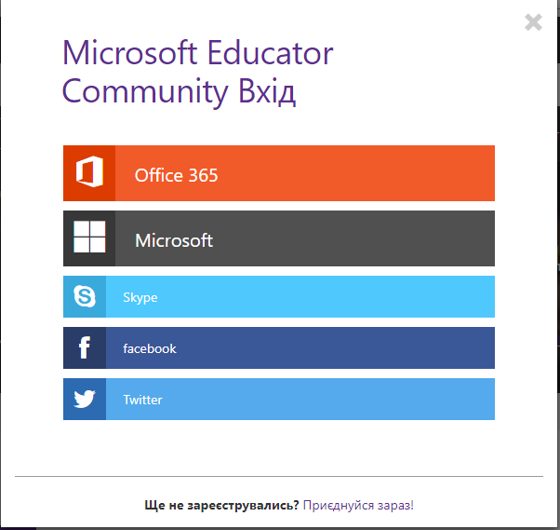
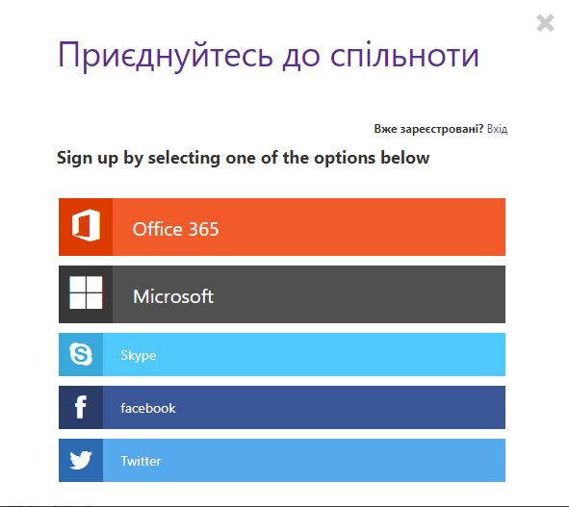

- Після того, як ви натиснули іконку реєстрації обраним способом, оновіть сторінку. Вас переадресує на сторінку вашого профілю. Заповніть дані вашого профілю. Обов’язково відмітьте галочкою останнє поле «Зареєструватись на сайті можуть користувачі, яким уже виповнилось 18 років».
ВАЖЛИВО: обов’язково зазначте Ukraine в полі «Країна».
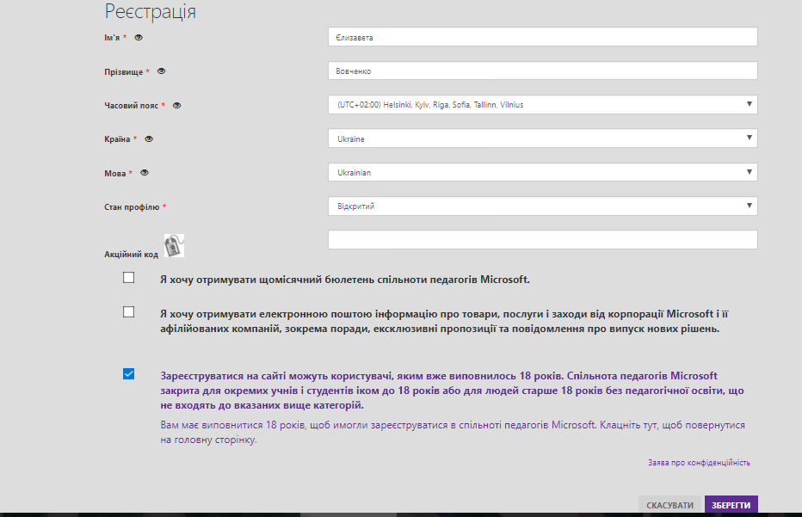
- Натисніть кнопку «Зберегти». Тепер ви опинилися на сторінці вашого профілю.
*За бажанням, ви можете в подальшому відредагувати профіль – завантажити фотографію. Це можна зробити, клікнувши по кнопці «Змінити аватар».
5. У вашому профілі перейдіть на закладку «Матеріали».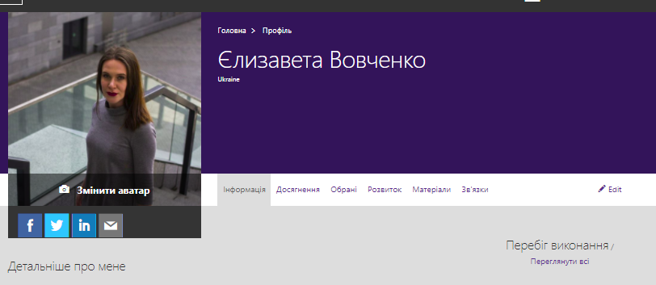
6. На цій закладці натисніть Створити -> +урок
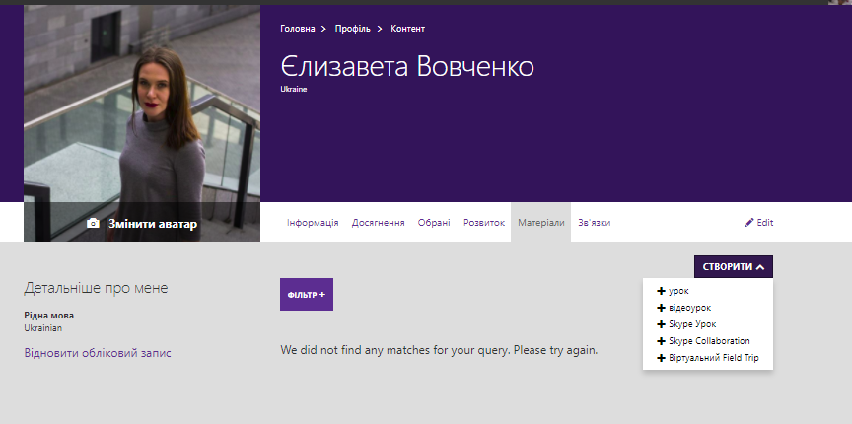
7. Заповніть інформацію на сторінці, що з’явиться, скопіювавши її з наданої нижче. 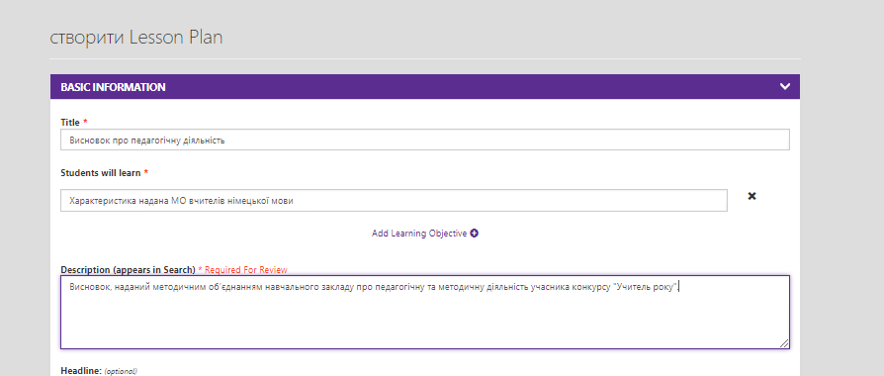
(приклад)
Title:
Висновок про педагогічну діяльність
Studentswilllearn:
Характеристика надана МО вчителів [вставити дисципліну]
Description (appearsinSearch):
Висновок, наданий методичним об’єднанням навчального закладу про педагогічну та методичну діяльність учасника конкурсу «Учитель року».

8. Прогорніть сторінку нижче. Додайте ваші матеріали в форматі .pdf, натиснувши на випадаюче вікно «Add supporting resource» -> Upload file (Додати матеріали – Завантажити файл). Зверніть увагу, що дане поле не підтримує відеофайли, і процес завантаження відео описане окремо нижче.

9. У полі «Категорія» залиште обраним перший варіант.
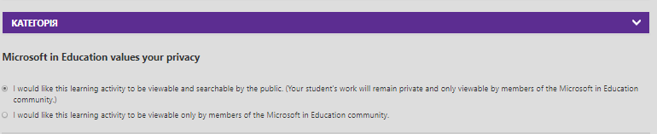
10. Наприкінці натисніть кнопку Publish (Опублікувати).
11. У вікні, що з’являється, натисніть Proceed (Продовжити).
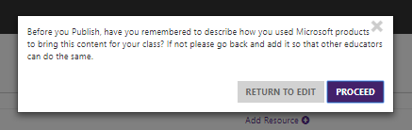
12. За кілька секунд побачите наступне вікно, що означатиме, що ваш файл успішно вивантажений.
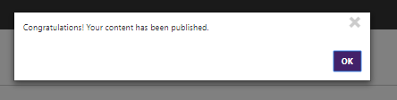
Після цього настисніть OK і перейдіть до вивантаження відео.
Для того, щоб вивантажити вашу відеопрезентацію:
1. Попередньо вивантажте відео на відеохостинг (YouTube, Vimeo тощо). Файли, вивантажені у хмарне сховище, не підтримуватимуться.
2. Зайдіть у Мій профіль -> Матеріали -> Створити -> +відеоурок
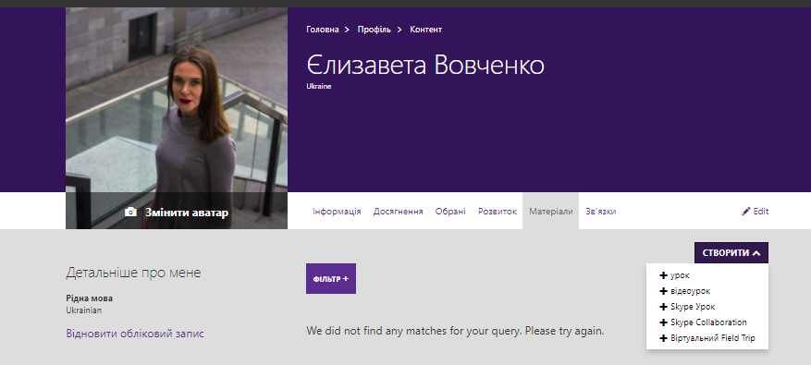
3. У вкладці, що відкрилась, заповніть інформацію, скопіювавши її з тексту нижче (однак, адаптуйте під власні дані):
Title:
Відеорезюме
Studentswilllearn:
Презентація вчителя [дисципліна] [ім’я]
Description (appearsinSearch):
Відеорезюме учасника всеукраїнського конкурсу «Учитель року – 2018»
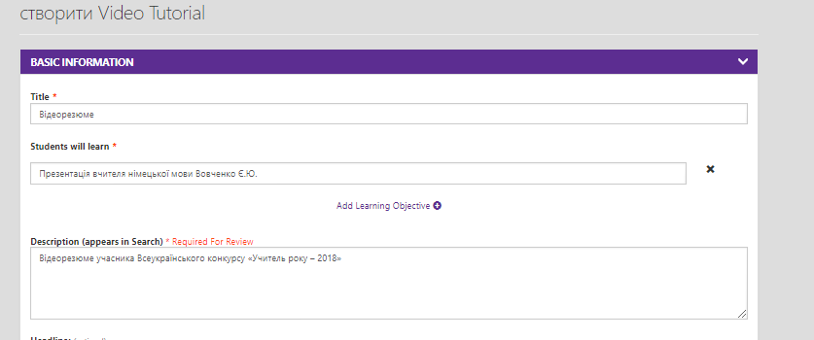
(приклад)
4. У випадаючому списку Addvideo (Додати відео) вставте посилання на ваш відеозапис (скопіюйте з рядка адреси відеохостингу).
5. Далі повторіть кроки 9-12 у інструкції до вивантаження файлу вище.
Вітаємо!
На цьому реєстрацію на порталі успішно завершено і ваші матеріали доступні до перегляду.
Тепер можете перейти до заповнення анкети, у якій на питання 24 прикріпіть унікальне посилання на ваше відеорезюме наступним чином:
- Перейдіть у ваш профіль, вкладка «Матеріали».
- Натисніть на створене відеорезюме.
- Скопіюйте посилання, що зазначене під Published Url (Опублікований URL).
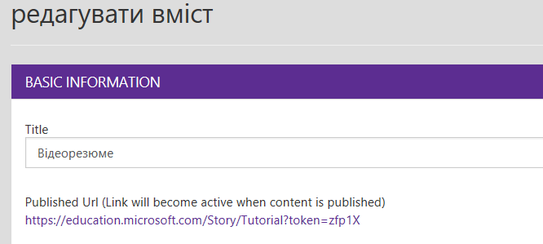
- Вставте скопійоване посилання у вашу анкету в Формах.
Шановні освітяни!
На платформі ви можете безкоштовно проходити курси професійного розвитку, отримувати бейджі та сертифікати від Microsoft. Дані курси будуть корисні представникам різних дисциплін, а членство у спільноті надасть доступ до світової спільноти вчителів-новаторів.
З чого розпочати?
Пропонуємо вам ознайомитися з курсами, що представлені на порталі.
Для перегляду натисніть на випадаючий список «Курси та ресурси» .
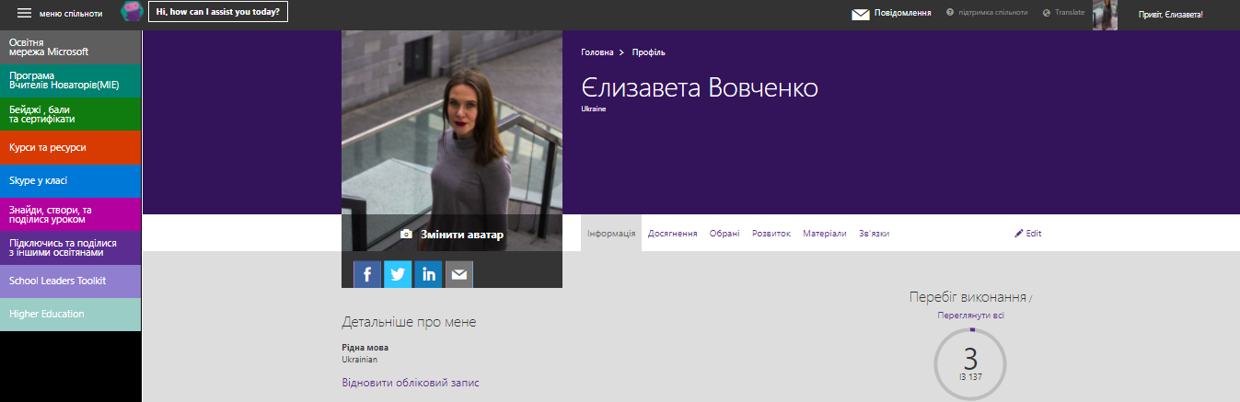
Ви можете обрати наступні україномовні курси:
- Інструменти спеціальних можливостей Microsoft: задоволення потреб різних учнів.
- Надайте студентам більше можливостей з Office 2016.
- Microsoft Imagine Academy або будь-які англомовні курси, що доступні по кнопці More (Більше).
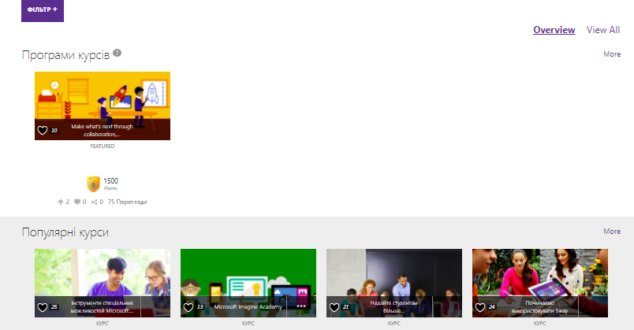
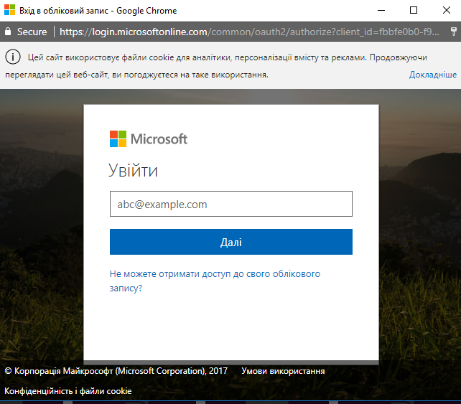
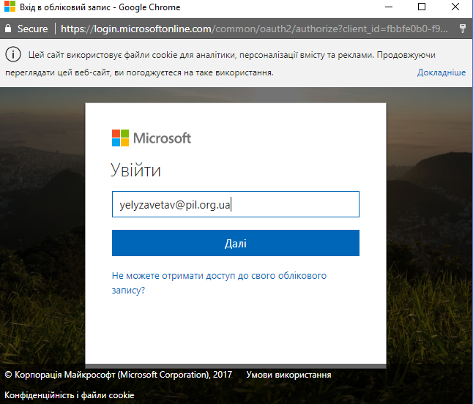
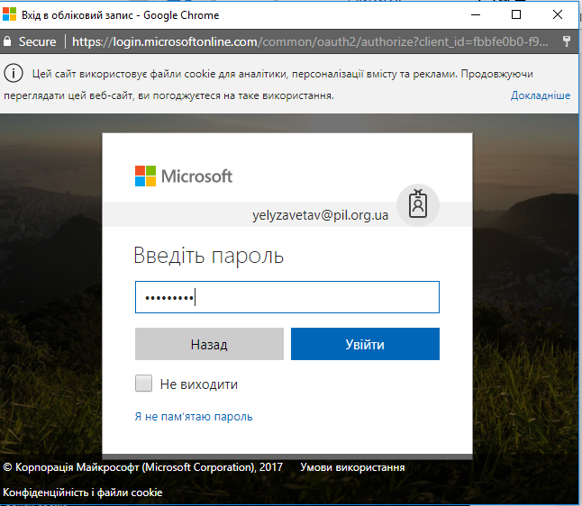
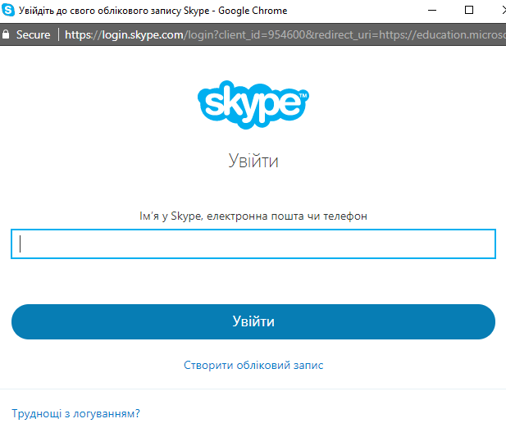

Додаток 4
до листа ДоноблІПОО
від 09.10.2017 р. № 749/11

Орієнтовний план відеорезюме учасника
всеукраїнського конкурсу «Учитель року – 2018»

- У чому полягає унікальність Вашого навчального закладу?
- Як Ви реалізуєте свою педагогічну ідею/новацію/розробку? Наведіть приклади.
- Чому, на Вашу думку, саме ці ідеї є ефективними?
- Які Ваші основні досягнення? Чим Ви пишаєтеся?
- Що Ви очікуєте від конкурсу?

Додаток 5
до листа ДоноблІПОО
від 09.10.2017 р. № 749/11

ЗВІТ
про проведення І (міського/районного) туру
всеукраїнського конкурсу «Учитель року-2018»
№ з/п | Номінація | Термін і місце проведення | Кількість учасників | Відповідальний за проведення конкурсу | Підсумковий документ | ПІБ переможця | Місце роботи, посада | Категорія, пед. звання | Пед. стаж | Рік народження | Контактний телефон,  електронна адреса переможця першого туру
1 | 2 | 3 | 4 | 5 | 6 | 7 | 8 | 9 | 10 | 11 | 12

Начальник (завідувач) управління (відділу) освіти ____________________ (підпис)

Додаток 6
до листа ДоноблІПОО
від 09.10.2017 р. № 749/11

До обласного оргкомітету
всеукраїнського конкурсу «Учитель року-2018»

Заявка
Управління (відділ) освіти _________________ міської ради (райдержадміністрації, ОТГ) просить занести до списку учасників ІІ обласного туру конкурсу переможців І туру всеукраїнського конкурсу «Учитель року-2018»

№ з/п | Номінація | ПІБ учасника | Число, місяць, рік наро-дження | Педаго-  гічний стаж | Категорія, пед. звання | Заклад освіти | Тема досвіду
1.
2.
3.
4.

Начальник (завідувач)
управління (відділу) освіти ____________________
(підпис)

Додаток 7
до листа ДоноблІПОО
від 09.10.2017 р. № 749/11

Статистичний звіт
щодо учасників І (районного, міського) туру
всеукраїнського конкурсу «Учитель року - 2017»
Назва міста (району)
Усього взяли участь - ___ педагогів  із них: | Кількість осіб
- учителів із сільських шкіл
- учителів із селищ міського типу
- міських учителів
- учителів із приватних шкіл
- учителів із гімназій/ліцеїв
Якісний склад конкурсантів:
- кандидати педагогічних (або ін.) наук
- учителі вищої кваліфікаційної категорії
- учителі першої кваліфікаційної категорії
- учителі ІІ кваліфікаційної категорії та категорії «Спеціаліст»
Мають звання:
- «Заслужений учитель України»
- «Учитель-методист»
- «Старший учитель»
Педагогічний стаж конкурсантів:
- до 10 років
- від 10 до 20 років
- понад 20 років
_________________ /_________________/
(Підпис особи, відповідальної за проведення Конкурсу в місті (районі))

Додаток 8
до листа ДоноблІПОО
від 09.10.2017 р. № 749/11

Обласному оргкомітету
всеукраїнського конкурсу
«Учитель року - 2018»
____________________________
(ПІБ – повністю)
____________________________
(посада, місце роботи)
____________________________

ЗАЯВА
Прошу допустити мене до участі у ІІ (обласному) турі всеукраїнського конкурсу «Учитель року - 2018» з номінації «____________________________».

З умовами Конкурсу ознайомлен(а/ий) і погоджуюсь.

__________________ _________________(підпис)
(дата)

Додаток 9
до листа ДоноблІПОО
від 09.10.2017 р. № 749/11

Обласному оргкомітету
всеукраїнського конкурсу
«Учитель року - 2018»

Згода
на збір та обробку персональних даних

Я, ________________________________________________________,
паспорт серії ______№ _______________, шляхом підписання цього тексту, відповідно до Закону України «Про захист персональних даних» від 01 червня 2010 року № 2297-VІ, надаю згоду центральному оргкомітету всеукраїнського конкурсу «Учитель року – 2018» на обробку моїх персональних даних з метою забезпечення моєї участі в другому турі всеукраїнського конкурсу «Учитель року – 2018» і заходах, що пов’язані з його проведенням.
Ця згода надається на здійснення дій відносно моїх персональних даних, що будуть необхідними або бажаними для досягнення зазначених вище цілей, а саме: збір, систематизація, накопичення, зберігання, уточнення (оновлення, зміна), використання, розповсюдження (передача), надання третім особам (Міністерству освіти і науки України, Інституту модернізації змісту освіти та ін.).
«____» __________ 2018 р. _______________ / _______________________ /
(підпис) (ПІБ)
Підпис ______________________________________ підтверджую.
Директор ЗНЗ _______________ / ___________________________ /
(підпис) (ПІБ)

Додаток 10
до листа ДоноблІПОО
від 09.10.2017 р. № 749/11

ВИСНОВОК
міського (районного) методичного об’єднання
про педагогічну та методичну діяльність учасника Конкурсу

До обласного оргкомітету
всеукраїнського конкурсу
«Учитель року - 2018»

_______________________________________________________________________
(повне найменування методичного об’єднання)
представляє_____________________________________________________________
(прізвище, ім'я, по-батькові учасника Конкурсу)
_______________________________________________________________________
(посада і місце роботи учасника Конкурсу)
для участі у ІІ (обласному) турі всеукраїнського конкурсу «Учитель року – 2018» з номінації «_______________________________».
(зазначити номінацію)

_____________________________________________________________________________ (висновок про педагогічну та методичну діяльність учасника Конкурсу) ______________________________________________________________________________________________________________________________________________________________________________________________________________________________________________________________________________________________________________________________________________________________________________________________________________________________________________________________________________

Керівник МО, який склав висновок _____________________________________
(підпис) (прізвище, ім'я, по-батькові)

Начальник управління (відділу) освіти ____________________
(підпис) (прізвище, ім'я, по-батькові)

МП

Додаток 11
до листа ДоноблІПОО
від 09.10.2017 р. № 749/11

Інформаційна картка *
учасника другого (обласного) туру
всеукраїнського конкурсу «Учитель року – 2018»
у номінації «________________________»
Прізвище, ім’я, по батькові
Місце роботи (найменування навчального закладу відповідно до статуту)
Посада
Освіта (найменування вищого навчального закладу, рік закінчення навчання)
Самоосвіта (за останні 5 років; очна, дистанційна форма; рік проходження та найменування освітніх програм, курсів, тренінгів тощо)
Загальний стаж роботи
Педагогічний стаж
Стаж роботи у даному навчальному закладі
Кваліфікаційна категорія
Звання
Педагогічне кредо
Я – педагог і особистість
Портрет учителя:
яким, на Вашу думку, є сучасний учитель;
які риси сучасного вчителя притаманні особисто Вам;
як Ви бачите перспективи розвитку освіти в Україні?
«Родзинки» досвіду:
у чому полягає Ваша педагогічна ідея/новація/розробка;
які педагогічні технології, методи та форми Ви використовуєте у навчально-виховному процесі;
яким досвідом Ви готові поділитися з колегами?
Кроки до майстерності:
які Ваші основні досягнення;
чим Ви пишаєтеся;
чого прагнете навчитися?
Знай наших!
Що, на Вашу думку, є запорукою успіху в конкурсі «Учитель року»? Які Ваші очікування від конкурсу?
За лаштунками:
хто підтримує Вас на шляху до перемоги;
які особистісні якості допомагають Вам досягати мети;
які Ваші захоплення (хобі)?

* Формат інформаційної картки не змінювати

